**GUIDA ALL’UTILIZZO DEI DOCUMENTI**

La relazione dell’Organo di Revisione è disponibile in un file **.ZIP**

Si consiglia di salvare il file nella cartella in cui si intende lavorare e quindi procedere con la **funzione di winzip** “**estrai qui**”.

Da questa operazione verrà generata una nuova cartella, al cui interno sono presenti i seguenti **due file**:

* Testo word (**Relazione_Rendiconto_della_gestione_2021.doc**)
* Cartella Excel (**TabRend2021.xls**)

**Attenzione**:

L’utilizzo del modello di relazione in questa versione presuppone una discreta **confidenza** con gli applicativi di Microsoft Office **EXCEL** e **WORD** e con le rispettive guide (attivabili con il tasto **F1**).

È comunque possibile inserire nel documento WORD le tabelle prodotte in Excel con la semplice funzione COPIA + INCOLLA e cancellando le tabelle excel collegate: in questo caso le tabelle saranno automaticamente trasformate in tabelle WORD, modificabili all’interno del documento stesso, ma saranno prive delle funzionalità presenti nella cartella EXCEL.

**Attenzione**:

Volendo spostare i due file in altra parte del vostro archivio o in altro pc, per evitare di perdere i **collegamenti** presenti tra loro è indispensabile **spostare l’intera cartella!**

**Attenzione**: L’utilizzo della versione più avanzata riscontra **tempi di latenza** (variabili in funzione delle caratteristiche del pc sul quale è installata) riscontrabili in occasione di modifiche alle tabelle xls o di aggiornamenti del documento word, dovuti all’aggiornamento dei dati.

**Come procedere con la relazione**

**La cartella Excel** per sfruttare al meglio le potenzialità di questo lavoro è necessario **prima** compilare tutti i fogli presenti nella cartella **TabRend2021.xls.**

**Il testo WORD**

All’apertura del documento WORD compaiono alcuni messaggi:

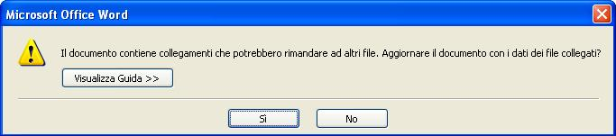

Rispondere “**SI**” se si intende **aggiornare automaticamente** il contenuto delle tabelle collegate con la cartella Excel; rispondere “**NO**” per mantenere i dati risultanti dall’ultimo salvataggio.

Se compare il seguente messaggio in apertura

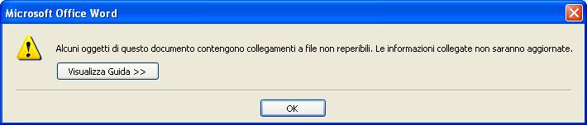

premere **OK** per procedere: in questo caso una o più tabelle collegate alla cartella excel hanno perso il collegamento, per cui sarà necessario **ripetere la procedura di importazione** per avere il testo della relazione aggiornato.

Il documento è ora aperto; in alto, sotto la barra dei menù comparirà un messaggio di disattivazione delle **macro**

Dialogo3

Premere opzioni e quindi nella maschera successiva selezionare “**Attiva il contenuto**” e premere **OK**: questo comporterà una automatica chiusura e riapertura del documento.

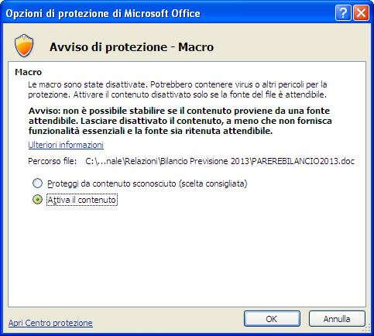

Il documento WORD si apre con un modello di **verbale di riunione** e a seguire il **sommario** con collegamento ai paragrafi del testo.

Si consiglia, ad ogni modifica del testo WORD, di **aggiornare il sommario** (solo numeri di pagina) posizionandovi il mouse e quindi con il tasto destro selezionare in sequenza:

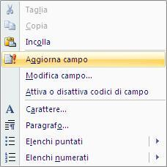

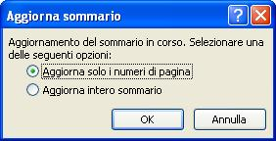

Tutti i suggerimenti, i richiami per memoria, i testi alternativi, sono **segnalati con un diverso colore** per rammentare la necessità di **cancellare o effettuare la scelta**. Per rendere il testo omogeneo si consiglia di utilizzare la funzione “**Copia + Incolla formato**”:

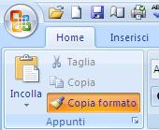

Le tabelle sono copiate dalla cartella XLS ed inserite nel documento come **oggetti collegati** con la funzione “**Incolla speciale + incolla collegamento + foglio di lavoro excel/Formato HTML”:** lo **spostamento** della tabella all’interno del foglio XLS ne cambia la visualizzazione e rende **necessario effettuare nuovamente la procedura** di “Incolla speciale”.

Le tabelle sono **accessibili anche da WORD**: occorre posizionare il mouse sopra la tabella, cliccare il tasto destro, selezionare “Oggetto collegato Foglio di lavoro” e “Collegamento Modifica” (o “Collegamento Apri”). L’accesso è anche possibile direttamente: a ciascuna tabella in WORD è stato applicato il **collegamento ipertestuale** alla corrispondente tabella nella cartella EXCEL (**occorre in questo caso che il file Excel sia aperto**).

Effettuando modifiche nella cartella XLS può capitare che il risultato nel testo WORD non sia **automaticamente aggiornato**: in questo caso basta collocare il mouse sopra l’oggetto (tabella) e **con il tasto destro** selezionare “**aggiorna collegamento**” come da immagine sotto riportata.



Se compare il messaggio



premere **OK**: sarà qui necessario **ripetere la procedura di importazione** con “Incolla speciale” per avere il testo della relazione aggiornato.

Il **risultato finale** dovrà in ogni caso essere **attentamente controllato**, sia nella parte tabellare che nel testo della relazione. Si ribadisce la necessità di prestare attenzione a togliere tutti i suggerimenti, dopo avere effettuato le opportune scelte, rendendo quindi il testo graficamente omogeneo.